10–11 классы

Номинация «Культура дома и декоративно-прикладное творчество»

Моделирование платья
Задание

- Внимательно прочтите описание предложенной модели, рассмотрите эскиз и чертёж основы плечевого изделия.

- Используя лист для вырезания, подготовьте шаблон основы плечевого изделия.

- На бланке ответов (бланк № 1) «Нанесение фасонных линий» подготовьте чертёж основы плечевого изделия (обведите шаблон).

- На обведённом чертеже основы плечевого изделия нанесите новые фасонные линии в соответствии с предложенным эскизом.

- Выполните моделирование: из бумаги изготовьте детали выкройки для раскладки на ткани. Клей не использовать.

- На бланке ответов (бланк № 2) «Результат моделирования» разложите все детали с учётом сгиба ткани и направления долевой нити. Обведите детали выкройки.

- Нанесите на детали выкройки надписи, необходимые для раскроя изделия.

1

Эскиз модели | Описание внешнего вида модели
 | Летнее платье трапециевидного силуэта.
 | С фигурной кокеткой по переду и
 | прямой – по спинке.
 | На переде из-под кокетки выходят две
 | встречные складки.
 | Вырез горловины округлой формы,
 | углублён.
 | Застёжка «молния» обработана в среднем
 | шве кокетки спинки.
 | Срезы горловины и пройм обработаны
 | обтачками.
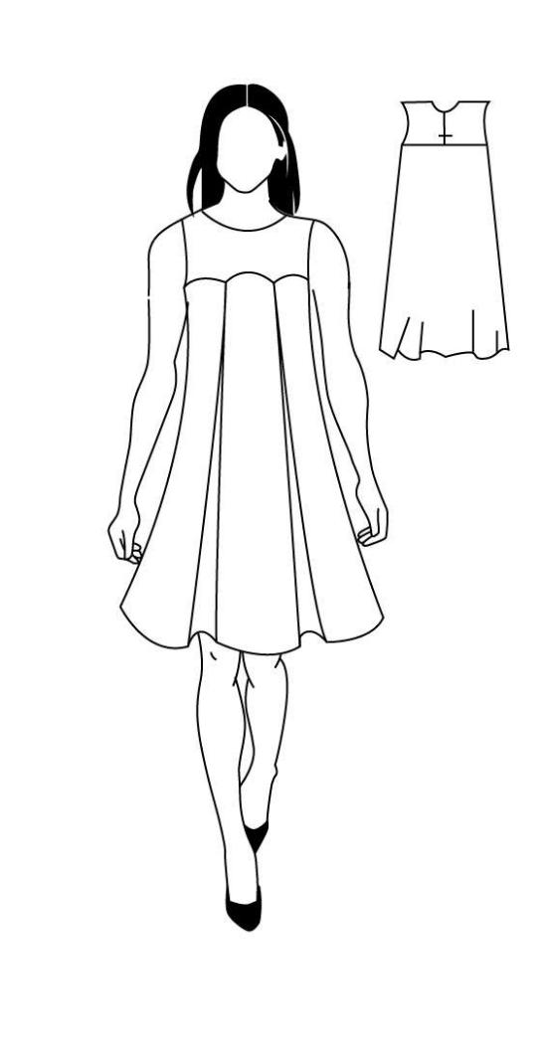

2

Лист для вырезания
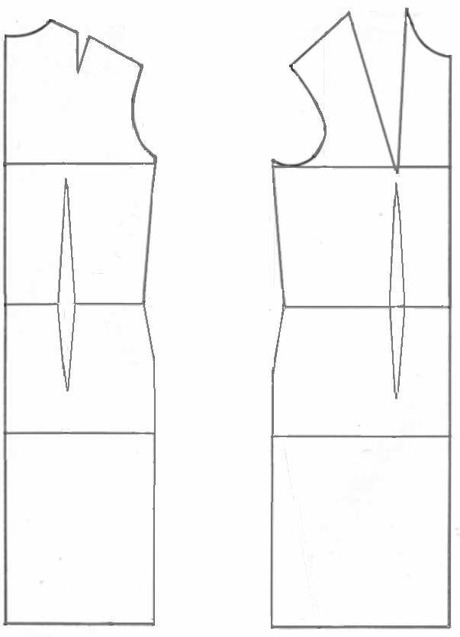

3

Карта пооперационного контроля

№ | Критерии контроля | Баллы | Баллы
№ | Критерии контроля | Баллы | по факту
I | Нанесение линий фасона на основу чертежа (бланк ответов № 1) | 11
1 | Нанесение линии переноса нагрудной вытачки | 1
2 | Наличие надписи на чертеже «закрыть», «разрезать», раздвинуть» | 1
3 | Нанесение линии горловины по переду | 0,5
4 | Нанесение линии горловины по спинке | 0,5
5 | Нанесение линии кокетки на детали переда | 1
6 | Нанесение линий для расширения детали переда сбоку и в нижней части | 0,5
7 | Нанесение линий для расширения детали спинки сбоку и в нижней части | 0,5
8 | Нанесение линии складки на детали переда | 1
9 | Нанесение линии обтачки по горловине на детали переда и спинки | 1
10 | Нанесение линии обтачки по пройме на детали переда | 1
11 | Нанесение линии обтачки по пройме на детали спинки | 1
12 | Нанесение линии кокетки на детали спинки | 1
13 | Выполнение полного комплекта деталей (перед, кокетка переда, спинка, | 1
 | кокетка спинки, обтачки по горловине и пройме)

II | Подготовка выкройки к раскрою (бланк ответов № 2) | 29
1 | Нанесение деталей выкройки на бланк ответов с соблюдением | 3
 | направления нити основы
2 | Наличие надписи названия детали переда | 1
3 | Наличие надписи названия детали кокетки переда | 1
4 | Наличие надписи названия детали спинки | 1
5 | Наличие надписи названия детали кокетки спинки | 1
6 | Наличие надписи названия деталей обтачек | 1
7 | Указание количества деталей переда | 1
8 | Указание количества деталей кокетки переда | 1
9 | Указание количества деталей спинки | 1
10 | Указание количества деталей кокетки спинки | 1
11 | Указание количества деталей обтачек | 1
12 | Наличие направления нити основы на детали переда | 1
13 | Наличие направления нити основы на детали кокетки переда | 1
14 | Наличие направления нити основы на детали спинки | 1
15 | Наличие направления нити основы на детали кокетки спинки | 1
16 | Наличие направления нити основы на деталях обтачек | 1
17 | Припуски на обработку детали переда | 1
18 | Припуски на обработку детали кокетки переда | 1
19 | Припуски на обработку детали спинки | 1
20 | Припуски на обработку детали кокетки спинки | 1
21 | Припуски на обработку деталей обтачек | 1
22 | Указание линии сгиба на детали переда | 1
23 | Указание линии сгиба на детали кокетки переда | 1
24 | Указание линии сгиба на детали спинки | 1
25 | Указание линии сгиба на детали обтачки | 1
26 | Указание расположения застёжки на детали кокетки спинки | 1
27 | Указание метки складки на детали переда | 1
 | Итого | 40

4

Нанесение фасонных линий
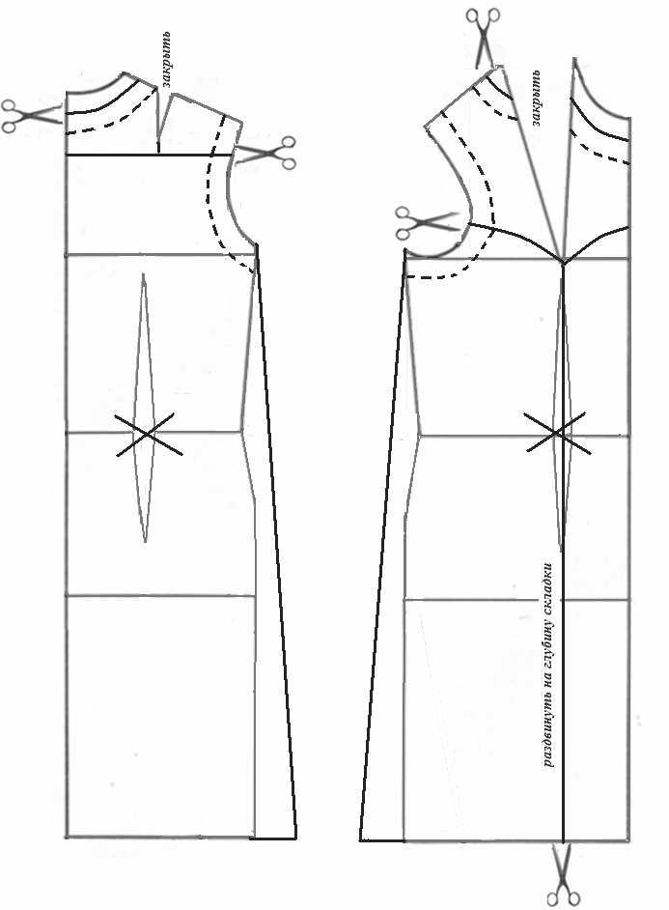

5

Результат моделирования
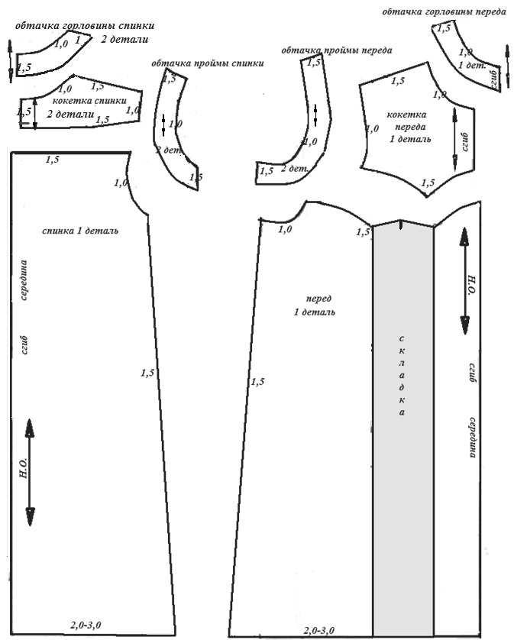

6

